

  - Plan Anticorrupción y de Atención al Ciudadano
  - Coherencia administrativa y buen gobierno para hacer visible nuestra gestión ante el país
2017
Versión 2



Contenido

PRESENTACION 2
OBJETIVOS DEL PLAN 5
GENERALIDADES DE LA ENTIDAD 6
POLÍTICA ANTICORRUPCIÓN 10
RIESGOS DE CORRUPCIÓN Y ACCIONES PARA SU MANEJO 11
ESTRATEGIA ANTITRÁMITES 19
ESTRATEGIA DE RENDICIÓN DE CUENTAS 23
MECANISMOS PARA MEJORAR LA ATENCIÓN AL CIUDADANO 26
TRANSPARENCIA Y ACCESO A LA INFORMACIÓN 33
INICIATIVAS ADICIONALES 38
ANEXOS 39

Plan Anticorrupción y de Atención al Ciudadano

PRESENTACION

El Ministerio de Educación Nacional es una entidad pública del Estado Colombiano orientada a lograr que Colombia sea el país mejor educado de América Latina al 2025, para lo cual desarrolla su estrategia en el marco de los objetivos planteados para el cuatrienio en materia educativa plasmados en el Plan Nacional de Desarrollo 2014-2018, Todos por un nuevo País, Paz, Equidad y Educación.

En cumplimiento de lo establecido en los artículos 73, 76 y 78 de la Ley 1474 de 2011 “Estatuto Anticorrupción”, reglamentado por el Decreto 2641 de 2012, en concordancia con Ley 1712 de “Transparencia y acceso a la información pública”, así como con la “promoción y protección del derecho a la participación democrática”, Ley 1757 de 2015 y el Decreto 124 de 2016 con su respectiva la Guía para definir las estrategias anticorrupción V2, se ha promovido en el sector y al interior del Ministerio los principios y acciones plasmados en la mencionadas normas para garantizar a los ciudadanos el derecho a la educación y a contar con información de calidad, clara, transparente y de fácil acceso, sobre la gestión.

En este marco se presenta a la ciudadanía el Plan Anticorrupción y de Atención al Ciudadano 2017, teniendo en cuenta los criterios definidos por la Secretaría de Transparencia de la Presidencia de la República, con las estrategias de lucha contra la corrupción y de atención al ciudadano, las cuales se constituyen en referente para el ejercicio de la función pública de los servidores, orientados a acercar al ciudadano y a las partes interesadas a la gestión institucional, a través de estrategias de participación y comunicación sistemáticas y metódicas que garanticen la transparencia y visibilidad de la gestión.

Para su construcción durante la vigencia 2016, se realizaron capacitaciones a los servidores y contratistas del Ministerio, en donde se dieron a conocer los elementos normativos y contenidos, orientarlos y recoger insumos para la formulación del Plan 2017. Las jornadas se realizaron mediante una metodología dinámica de análisis y presentación de cada uno de los componentes del Plan Anticorrupción y de Atención al Ciudadano, por parte de los grupos participantes.

Con esta actividad se fortalecieron los conocimientos de los colaboradores para orientarlos a mejores prácticas en la prestación del servicio, acorde a los lineamientos de la Ley Anticorrupción. Entendiendo que la lucha contra la corrupción se constituye en la premisa de trabajo de todos los servidores públicos de la Entidad hacia la consecución de los objetivos y metas institucionales, tomando como base el ejercicio de la función pública en el marco de los valores y principios previstos en el Código de Ética y Buen Gobierno del Ministerio. Igualmente, como cabeza de sector el Ministerio de Educación ha acompañado a sus entidades adscritas y vinculadas en la apropiación de los elementos conceptuales y metodológicos que contribuyan a lograr dicho fin.

En este sentido, el Plan Anticorrupción se desarrolla en el Ministerio teniendo en cuenta los componentes planteados en la guía “Estrategias para la Construcción del Plan Anticorrupción y de Atención al Ciudadano V2” de la Presidencia de la República y del Departamento Administrativo de la Función Pública, con el fin de fortalecer y articular cada uno de sus componentes como una herramienta de carácter preventivo para el control de la gestión, cuya metodología incluye seis componentes a partir de los parámetros y soportes normativos, así:

En la metodología abordada se han tenido en cuenta los aportes realizados por los ciudadanos con el fin de brindarles servicios pertinentes y claros de acuerdo con sus necesidades.

OBJETIVOS DEL PLAN

OBJETIVO GENERAL


Formular las actividades para la promoción de la transparencia y lucha contra la corrupción a desarrollar en la vigencia 2017, en el marco de los componentes del Plan Anticorrupción y de Atención al Ciudadano del Ministerio de Educación Nacional, orientadas a fortalecer la atención al Ciudadano, la simplificación de trámites, la gestión del riesgo, rendición de cuentas como procesos permanente en la gestión y la transparencia y acceso a la información pública, con base en el desarrollo y seguimiento a las estrategias planteadas.

OBJETIVOS ESPECÍFICOS

- Gestionar los posibles riesgos de corrupción, especialmente aquellos inherentes al desarrollo de las funciones misionales del Ministerio de Educación Nacional.
- Planificar las estrategias orientadas a fortalecer la atención al ciudadano, con el fin de aumentar la satisfacción de los servicios que presta el Ministerio.
- Determinar las estrategias para lograr la racionalización de trámites en términos de ley según las necesidades de los usuarios.
- Establecer la estrategia permanente de rendición de cuentas a la ciudadanía que permita mantener actualizados a los ciudadanos sobre la gestión de la entidad, en el marco de la estrategia de participación ciudadana.
- Fortalecer el desarrollo de estrategias encaminadas a la implementación de la Ley de transparencia y acceso a la información pública.
GENERALIDADES DE LA ENTIDAD

MISIÓN
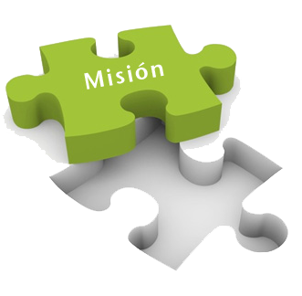
Lograr una educación de calidad, que forme mejores seres humanos, ciudadanos con valores éticos, competentes, respetuosos de lo público, que ejercen los derechos humanos, cumplen con sus deberes y conviven en paz. Una educación que genere oportunidades legítimas de progreso y prosperidad para ellos y para el país.

Lograr una educación competitiva, pertinente, que contribuya a cerrar brechas de inequidad y en la que participa toda la sociedad.

PROPÓSITO SUPERIOR 2025

Colombia será el país mejor educado de América Latina en el 2025”: En el 2025 Colombia tendrá un sistema de educación de alta calidad para todos. La educación generará igualdad de oportunidades y desarrollo económico, permitiendo la transformación social del país, mayor equidad y la consolidación de la paz. Participarán de este proceso -en el cual la Educación será la principal prioridad nacional- los padres de familia, los niños y jóvenes, profesores, gobierno, y la sociedad civil. Habrá una financiación adecuada para tener la mejor educación de América Latina.
Las líneas de acción para lograrlo son:
- Excelencia docente
- Colombia bilingüe
- Colombia libre de analfabetismo
- Jornada única
- Acceso a la Educación Superior con calidad

PRINCIPIOS DE ACCIÓN

- Liderar
- Servir
- Transformar
- Inspirar

VISIÓN DEL SECTOR


Colombia en 2018, logra una transformación de todo el sector educativo, imprimiendo como premisa la calidad educativa, la evaluación permanente, con los recursos suficientes y siendo éste reconocido como el líder y protagonista del desarrollo económico y social del país.

Los niños desde que nacen, tienen las mismas oportunidades de acceso y cobertura con una atención integral de calidad. En los colegios, los niños estudian más horas, en espacios adecuados, con tecnología y materiales hasta grado 11, también se alimentan mejor. Se cumple la meta de mejoramiento del Índice Sintético de Calidad.

La profesión docente es atractiva y quienes la ejercen se sienten orgullosos de ser actores clave en la transformación de Colombia. Además cuentan con todas las herramientas para la enseñanza y vinculan las mejores prácticas a su visión diaria permitiendo que la innovación llegue a todos los rincones del país.

Padres de familia, docentes, estudiantes, y directivos de las instituciones educativas, trabajan juntos por la obtención del propósito superior de hacer de Colombia el país más educado de América Latina en el 2025.

Los jóvenes que aspiran a ingresar a la educación superior, cuentan con las competencias necesarias y un portafolio amplio de opciones de financiación, para ingresar a las universidades colombianas, que han logrado alta calidad y reconocimiento internacional. Ser técnico y tecnólogo es una opción real que genera orgullo.

VISIÓN DEL MINISTERIO DE EDUCACIÓN NACIONAL

En el 2018, el Ministerio de Educación es la entidad líder del Gobierno Nacional, con reconocimiento internacional, que atrae a los mejores talentos y está 100% orientada a hacer de Colombia el país más educado de América Latina en el 2025. Es una entidad innovadora, creativa, eficiente, generadora de investigación y conocimiento para el país y para el mundo. Es una entidad ejemplar por su ejecución.

Este propósito se logrará gracias a la renovación de una cultura organizacional que le ha apostado a una estructura de trabajo más flexible y horizontal, donde es posible equilibrar vida y el trabajo y donde prima la confianza y el compañerismo.

Sus funcionarios se sienten orgullosos y felices de trabajar en el MEN para lograr una mayor productividad y eficiencia. Promueve un balance entre la vida personal y profesional de sus funcionarios, con un ambiente organizacional moderno, incluyente y generador de espacios y sentimientos de bienestar. Todo esto la convierte en la entidad más deseada para trabajar.

MODELO DE INTEGRACIÓN INSTITUCIONAL

En el marco del Modelo de Integración Institucional del Ministerio de Educación Nacional, se incorporan los lineamientos y actividades contempladas en los cinco componentes estratégicos para contribuir en la lucha anticorrupción, los cuales se verán materializados a través del compromiso, cooperación y responsabilidad de los líderes de proceso y sus equipos de trabajo.
Con lo anterior, se busca garantizar la materialización de los principios de buen gobierno al interior del Ministerio, a través de una gestión eficaz, eficiente, efectiva y transparente, que garantice el cumplimiento de las funciones misionales que se nos han encomendado.
MAPA DE PROCESOS

El Ministerio, como parte del fortalecimiento del Sistema Integrado de Gestión se encuentra en proceso de implementación de la nueva cadena de valor que soportará los servicios prestados al ciudadano de una manera más pertinente, transversal e integral.
Mapa de Macroprocesos del MEN
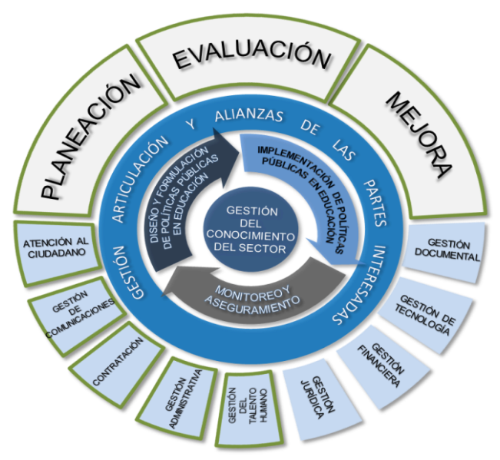
POLÍTICA ANTICORRUPCIÓN

El Ministerio de Educación, a través de la formulación del Plan Anticorrupción y de atención al ciudadano, se compromete a acercar al ciudadano para la formulación de nuestras políticas, planes y proyectos; a simplificar y hacer más eficientes los trámites en busca de la satisfacción de nuestros partes interesadas, a gestionar los riesgos de corrupción con el fin de hacer de nuestra gestión modelo de transparencia e integridad en la gestión pública, a rendirle cuentas al país con el objeto de mantener informada y generar espacios de diálogo con la ciudadanía sobre el proceso de avance y cumplimiento de metas institucionales, facilitar el acceso a la información pública y hacer de estos procesos acciones permanentes en la gestión.

OBJETIVOS

- Gestionar los posibles riesgos de corrupción, especialmente aquellos inherentes al desarrollo de las funciones misionales del Ministerio de Educación Nacional.
- Planificar y ejecutar las estrategias orientadas a fortalecer la atención al ciudadano, con el fin de aumentar la satisfacción frente a los servicios que presta el Ministerio.
- Definir las estrategias para logar la racionalización de trámites en términos de ley según las necesidades y expectativas de nuestras partes interesadas.
- Establecer la estrategia permanente de rendición de cuentas a la ciudadanía que permita mantener actualizados a los ciudadanos sobre la gestión de la entidad.
- Desarrollar estrategias encaminadas a la implementación de la Ley de transparencia y acceso a la información pública.

RIESGOS DE CORRUPCIÓN Y ACCIONES PARA SU MANEJO

ANTECEDENTES
Consciente del mejoramiento continuo que debe caracterizar a la administración pública, el Ministerio de Educación Nacional está trabajando en el fortalecimiento de herramientas de gestión dentro de las cuales se hace necesaria la implementación de un Sistema de Gestión de Riesgos que le permita a la Entidad dar respuesta oportuna tanto a las amenazas como a las nuevas oportunidades que se presenten. Todo lo anterior, alineado con lo establecido en la Guía para la Administración del Riesgo del Departamento Administrativo de la Función Pública (Departamento Administrativo de la Función Pública, 2011) y las Estrategias para la Construcción del Plan Anticorrupción y de Atención al Ciudadano V2 (Secretaria de Transparencia - Presidencia de la República, 2012), de que trata el Decreto 124 de 2016.

En este sentido, los lineamientos para la implementación del Sistema de Gestión Integral de Riesgos le permiten al Ministerio y a sus partes interesadas, contar con una metodología para gestionar y administrar los riesgos asociados a los procesos estratégicos, misionales y de apoyo, alineados con el direccionamiento estratégico establecido en la Entidad.

La administración del riesgo ha sido incorporada al interior de la Entidad como una política de gestión por parte de la alta dirección, la cual cuenta con la participación y respaldo de todos los servidores públicos; esta tarea se facilita con la implementación de la metodología utilizada, la cual permite establecer mecanismos para identificar, valorar y minimizar los riesgos a los que constantemente está expuesta la Entidad y poder de esta manera fortalecer el Sistema de Control Interno, permitiendo el cumplimiento de los objetivos misionales y los fines esenciales del Estado.

POLÍTICA DE GESTIÓN DE RIESGOS DEL MEN

El Ministerio de Educación Nacional conocedor de la importancia de administrar los riesgos asociados a los objetivos estratégicos, macroprocesos, procesos, subprocesos y proyectos relacionados con la operación del Ministerio, implementa un Sistema Integral de Gestión de Riesgos como herramienta estratégica que permite anticipar y responder de manera oportuna y óptima a dichos riesgos, contribuir al cumplimiento de los objetivos y aprovechar al máximo los recursos destinados a planes, programas, y proyectos, siempre bajo las mejores condiciones de eficacia, eficiencia, y efectividad.

OBJETIVOS DE LA POLÍTICA

- Proporcionar al MEN las directrices para la administración del Sistema de Gestión Integral de Riesgos, con el propósito de contribuir a una adecuada identificación, medición, control y monitoreo de los riesgos asociados al Ministerio, incluidos los riesgos de corrupción, fortalecer el desarrollo de estrategias que minimicen o mitiguen el nivel de exposición a los mismos, y facilitar el proceso de toma de decisiones para logro de los objetivos estratégicos, bajo las condiciones de eficiencia, eficacia, efectividad y economía.
- Fortalecer la cultura y la práctica continua de gestión de riesgos a nivel de la alta dirección y demás servidores en todas las dependencias y las actividades del MEN.
- Establecer las políticas y metodología, aplicables para el desarrollo del Sistema de Gestión Integral de Riesgos.
- Definir una estructura de gobierno que soporta el proceso de gestión integral de riesgos.
- Establecer los roles y responsabilidades de quienes participan en la gestión de riesgos.
- Integrar la gestión de riesgos al proceso de direccionamiento estratégico, sistema integrado de gestión y mejoramiento continuo de la entidad.
- Garantizar el cumplimiento legal y reglamentario aplicable a la gestión de riesgo, en las operaciones del MEN.

MODELO DE RIESGOS EN EL MINISTERIO

Comprende los mecanismos y estructuras creadas por el Ministerio de Educación Nacional para dirigir, gestionar y monitorear los riesgos.

El gobierno de riesgos incluye los siguientes componentes:
    - Política de Gestión Integral de Riesgos
    - Estructura Organizacional, con sus roles y responsabilidades.
    - Manual para la Gestión del Riesgo
    - Procedimiento administrativo para la gestión del riesgo.
    - Documentación soporte para la gestión de riesgos
    - Plataforma tecnológica requerida
    - Órganos de control
    - Registro de eventos
    - Difusión y divulgación de la gestión de riesgos
    - Plan de capacitación

TIPOS DE RIESGOS EN EL MINISTERIO

En el Ministerio se distinguen dos niveles del proceso de riesgos que, aunque tienen los mismos pasos, se desarrollan en diferentes niveles de la entidad:

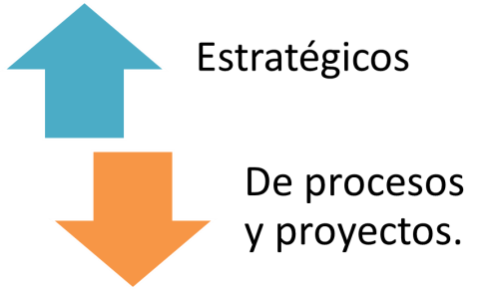

Los riesgos estratégicos se asocian con la forma en que se administra la Entidad. El manejo del riesgo estratégico se enfoca a asuntos globales relacionados con la misión y el cumplimiento de los objetivos estratégicos, la clara definición de políticas, diseño y conceptualización de la entidad por parte de la alta gerencia; son causados por eventos o situaciones en su mayoría externas al MEN, que tienen un impacto significativo sobre los objetivos y decisiones estratégicas.

Las causas de estos riesgos incluyen factores como la situación económica nacional o internacional, devaluación, tasas de interés, situación de orden público, situación política, regulación en general y las condiciones climatológicas, entre otros. Normalmente, no pueden ser predichos o monitoreados a través de un procedimiento operacional sistemático. Son frecuentemente mejor identificados y monitoreados por los Directores y/o Subdirectores como parte de su planeación estratégica y mecanismos de revisión.

Entre los beneficios de la efectividad en el manejo de los riesgos estratégicos están el poder hacer mejores pronósticos y adoptar rápidamente los cambios requeridos por la Entidad. También significa que existe menos probabilidad de ser sorprendidos por algunos eventos externos que traen cambios significativos.

Los riesgos de procesos y proyectos son inherentes a las actividades permanentes que desarrolla el MEN. Están asociados con factores del día a día en el desempeño operacional de todos los servidores; causados normalmente por la estructura organizacional, competencias del recurso humano y por la manera en que se desarrollan las actividades en la Entidad.

RIESGOS DE CORRUPCIÓN

Se entiende por Riesgo de Corrupción la posibilidad de que por acción u omisión, mediante el uso indebido del poder, de los recursos o de la información, se lesionen los intereses de una entidad y en consecuencia del Estado, para la obtención de un beneficio particular.

La metodología desarrollada para la identificación y valoración de los riesgos de corrupción y las acciones para su manejo se fundamenta en la Guía del Departamento Administrativo de la Función Pública. No obstante, la Secretaria de Transparencia de la Presidencia de la República estableció a finales de 2015 una metodología específica para la gestión de este tipo de riesgo, mediante la cual se califica su probabilidad en cinco (5) niveles y el impacto en sólo tres (3) dependiendo de la respuesta positiva a dieciocho (18) preguntas preestablecidas. Conforme con lo establecido en la Guía del DAFP, la gestión del riesgo hace referencia a la arquitectura (principios, marco y etapas), que se deben ejecutar para asegurar la gestión eficaz del riesgo. Esta gestión se compone de cinco fases, los cuales se visualizan en la siguiente figura:

Fases de la Gestión del Riesgo
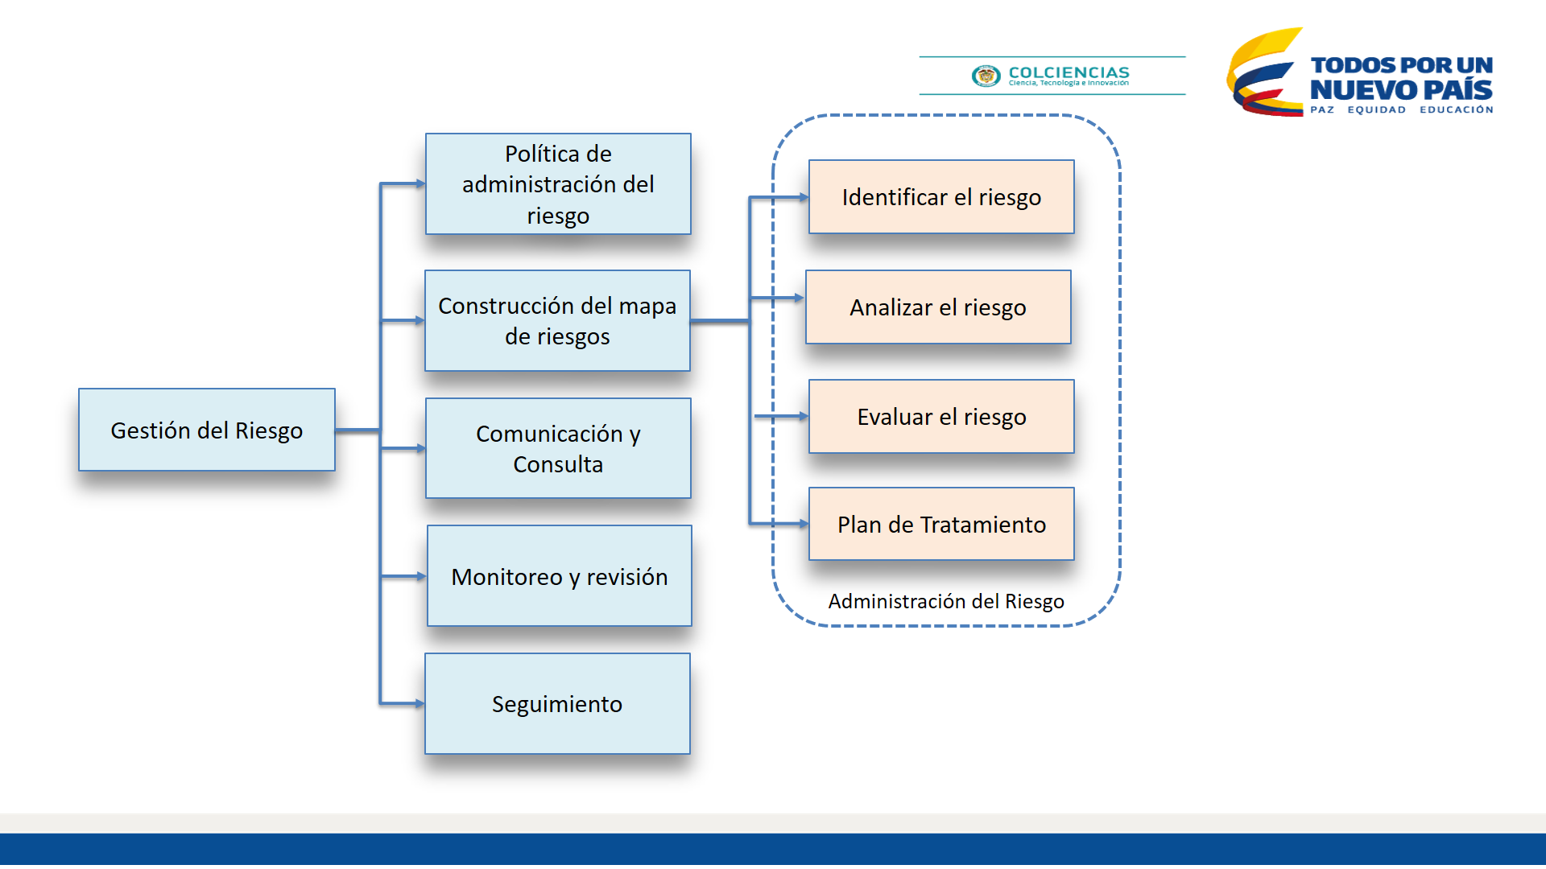
Fuente: SDO (2017) basado en Guía para la Gestión del Riesgo del DAFP

IDENTIFICACIÓN DE RIESGOS DE CORRUPCIÓN ASOCIADOS A TRÁMITES

A través del protocolo para la identificación de riesgos de corrupción asociados a trámites propuesto por el Departamento Administrativo de la Función Pública, se realizó para la identificación de los riesgos el análisis del contexto interno y externo asociado a los procesos que soportan los trámites, teniendo en cuenta lo siguiente:

Externo | Interno
Determinar las debilidades que generan espacios de corrupción como son: espacios de discrecionalidad, fallas en el diseño de los procesos, normatividad compleja, excesivos costos administrativos, débiles sistemas de información, inadecuada selección de personal, ausencia de manuales, tecnología obsoleta o carente de controles, entre otros | Considerando las amenazas del entorno, que pueden incidir en el uso del poder para beneficio de un privado como son: la intervención de carteles de contratistas, organizaciones delictivas, grupos armados, participación y control social débiles, fragilidad en el control externo, recursos públicos no regulados efectivamente

La identificación de riesgos de corrupción asociados a trámites se realizó a partir de los componentes del triángulo de la corrupción, el cual se muestra a continuación:

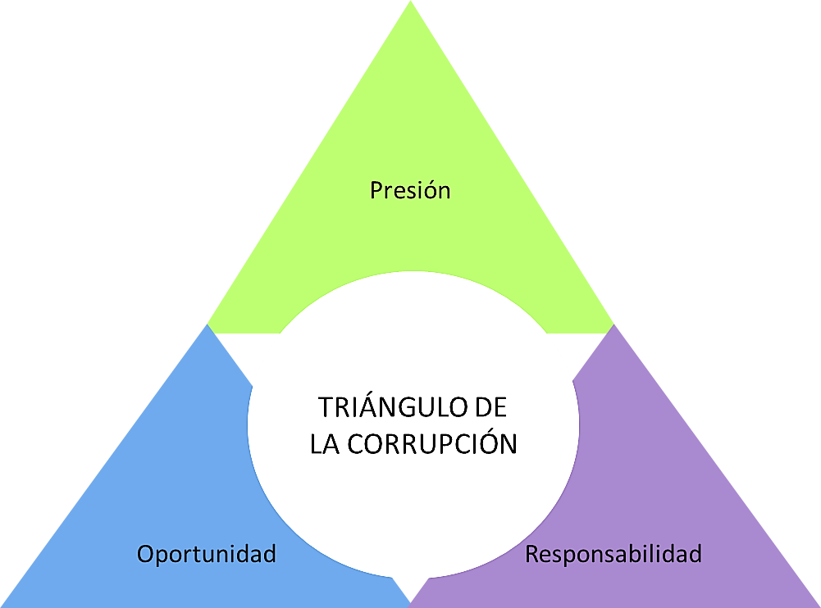
Fuente: Protocolo para la Identificación de Riesgos de Corrupción Asociados a la Prestación de Trámites y Servicios

MATRIZ DE RIESGOS DE CORRUPCIÓN

Conforme con la metodología definida por la Secretaría de Transparencia de la Presidencia de la República, en la “Guía para la Gestión de Riesgos de Corrupción 2015”, para la identificación y valoración de riesgos de corrupción, a continuación, se relaciona la matriz de riesgos de corrupción diseñada en el primer trimestre de 2017 con sus respectivas medidas de mitigación y seguimiento: Ver Anexo No. 1.

MONITOREO Y REVISIÓN

Los líderes de proceso y subproceso y de sus equipos de trabajo, establecieron en el mapa de riesgos la implementación de controles y el cumplimiento de las acciones propuestas para detectar a tiempo ajustes que deban realizarse en la operación de los procesos.

SEGUIMIENTO DE LOS RIESGOS DE CORRUPCIÓN

La Oficina de Control Interno del Ministerio de Educación Nacional tiene como objetivo realizar la evaluación y seguimiento de la solidez y efectividad del conjunto de controles, así como de la ejecución de los planes manejo de riesgos, que permiten reducir la probabilidad de materialización de los riesgos identificados como parte de las estrategias para la construcción del plan anticorrupción y de atención al ciudadano, este seguimiento se realizará cada cuatrimestre en el año 2017 y será desarrollará de la siguiente manera:

- Un primer seguimiento a corte 30 de abril,
- Un segundo seguimiento a corte 31 de agosto
- Un último seguimiento a corte 31 de diciembre.

ESTRATEGIA ANTITRÁMITES

Un trámite es el conjunto de requisitos, pasos o acciones regulados por el Estado que deben efectuar los usuarios ante las instituciones de la administración pública para adquirir un derecho o cumplir una obligación legal. Por otra parte, el ciudadano también cuenta con Otros Procedimientos Administrativos de Cara al Ciudadano, los cuales constan de un conjunto de acciones que realizan los ciudadanos de manera voluntaria, para obtener un producto o servicio que ofrece una institución de la administración pública o particular que ejerce funciones administrativas de su competencia.

Con el fin de contribuir a la eficacia, la equidad y la eficiencia de las actuaciones de la administración pública, con base en el principio de buena fe, el Estado ha definido una política de racionalización de trámites, la cual busca facilitar el acceso de los ciudadanos a los trámites y servicios prestados por las entidades públicas. Esta política tiene por objetivos: Simplificar, estandarizar, eliminar, optimizar y automatizar trámites y procedimientos administrativos; promover el uso de las TICs facilitando el acceso a la ciudadanía a la información sobre trámites y a su ejecución por medios electrónicos. La política consta de cuatro fases, las cuales se evidencian en el siguiente diagrama:

Fases de la política de Racionalización de Trámites
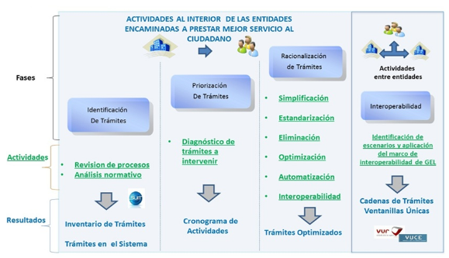
Fuente: página web del Sistema Único de Información de Trámites-SUIT del DAFP

El Ministerio de Educación Nacional, ha enfocado esfuerzos y realizado diferentes actividades tendientes a la racionalización y simplificación de los trámites que actualmente brinda a la comunidad en general, propendiendo por la eficiencia y transparencia en la gestión y hacer más fácil la relación del ciudadano con la entidad y el Estado.

En el marco de la Ley 962 de 2005, anualmente se ha definido un plan de racionalización y simplificación de trámites, que le ha permitido llegar a un total de 20 trámites a la fecha.

Los veinte (20) trámites definidos por el Ministerio, se encuentran a disposición de los ciudadanos a través de los canales institucionalmente desarrollados: (En línea) SAC, Ventanilla Única de trámites - VUMEN, Sistema de Aseguramiento de la Calidad de Educación Superior -SACES, o (Presencial) requerimientos de manera personal, en físico- personalmente, a través de comunicación escrita.
Los trámites del Ministerio también pueden ser consultados en la página web:
www.sivirtual.gov.co, portal del estado colombiano, donde se encuentran todos los trámites que las entidades públicas brindan al ciudadano; allí se puede consultar de manera particular los requisitos y las indicaciones para la realización de cada uno de los trámites, sin la necesidad de recurrir a intermediarios.

La siguiente tabla muestra los trámites que actualmente tiene el Ministerio a disposición de la ciudadanía:
Trámites del Ministerio de Educación Nacional
 | Nombre del Trámite
1 | Acreditación de alta calidad de Programa Académico de Institución de Educación Superior
2 | Aprobación de estudio de factibilidad para creación de Instituciones de Educación Superior Oficiales
3 | Autorización de creación de seccionales de instituciones de educación superior
4 | Autorización para el retiro de cesantías parciales
5 | Cambio de carácter académico
6 | Certificación de existencia y representación legal de instituciones de educación superior
7 | Certificación de programa académico de instituciones de educación superior
8 | Certificación laboral, salarios devengados y/o de funciones de exfuncionarios del Ministerio de Educación Nacional
9 | Certificado de Idoneidad del título de postgrado para ascender al grado 14 del Escalafón
10 | Certificados de tiempo de servicio y salarios para reconocimiento de pensiones para exfuncionarios del Ministerio de Educación Nacional
11 | Convalidación de estudios de preescolar, básica y media realizados en el exterior
12 | Convalidación de títulos de estudios de postgrado obtenidos en el exterior
13 | Convalidación de títulos de estudios de pregrado otorgados en el exterior
14 | Legalización de documentos para adelantar estudios o trabajar en el exterior
15 | Ratificación de reformas estatutarias para Institución de Educación Superior públicas o Privada
16 | Reconocimiento como Universidad de una institución universitaria o escuela tecnológica privada u oficial
17 | Reconocimiento de Personería Jurídica de las instituciones de educación superior privadas
18 | Redefinición para el Ofrecimiento de Programas por Ciclos Propedéuticos
19 | Registro calificado
20 | Registro e inscripción de rectores y representantes legales de Institución de Educación Superior IES

Los trámites presenciales y en línea se distribuyen de la siguiente manera:

Gráfico. Estado de los trámites
Año 2017

Fuente: Subdirección de Desarrollo Organizacional, MEN.

Para la vigencia 2017, el Ministerio ha formulado un plan de racionalización de trámites, mediante el cual se busca realizar acciones que permitan intervenir 8 trámites, emprendiendo esfuerzos para facilitar el acceso a dichos trámites por parte de los ciudadanos.

ESTRATEGIA DE RENDICIÓN DE CUENTAS

La Política de Rendición de Cuentas de la Rama Ejecutiva a los Ciudadanos, establecida en el documento CONPES 3654 de 2011 y la Ley 1757 de 2015, se orienta a consolidar una cultura de apertura de la información, transparencia y diálogo entre el Estado y los ciudadanos.

La Rendición de Cuentas se entiende en el Ministerio como un mecanismo de participación, en el cual la información se organiza de forma tal que sea asequible y entendible para toda la ciudadanía, generando diversos espacios e instrumentos a través de los cuales los interesados pueden interactuar con la Institución.

El Ministerio de Educación Nacional incorporó a su gestión, el proceso permanente de Rendición de Cuentas con el fin de mostrar públicamente sus actuaciones, ganando transparencia y por consiguiente legitimidad institucional, capitalizando la retroalimentación de las posturas de la ciudadanía para incorporarlas a la gestión institucional.

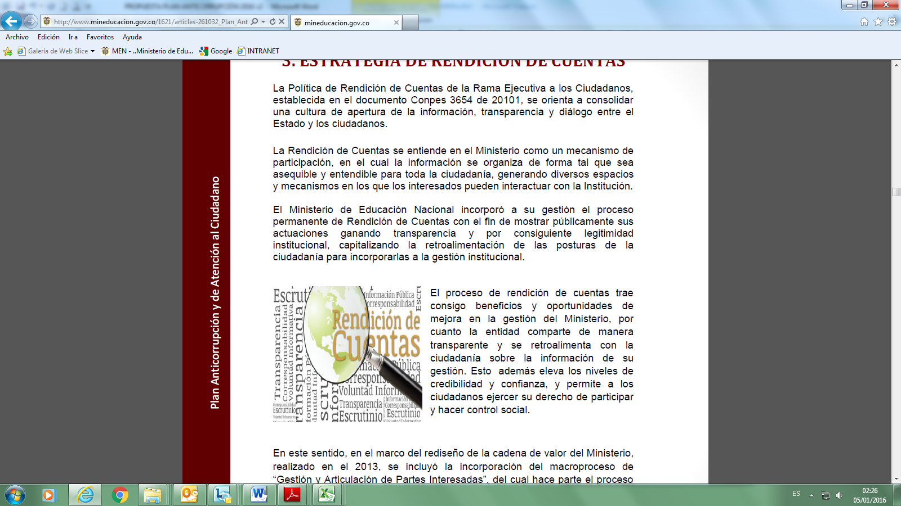 | El proceso de rendición de cuentas trae consigo beneficios y oportunidades de mejora en la gestión del Ministerio, por cuanto la entidad comparte de manera transparente y se retroalimenta con la ciudadanía sobre la información de su gestión. Esto además eleva los niveles de credibilidad y confianza, y permite a los ciudadanos ejercer su derecho de participar y hacer control social.
En este sentido, la actual cadena de valor del Ministerio, incluye un macroproceso denominado “Gestión y Articulación de Partes Interesadas”, del cual hace parte el proceso “Promoción de la participación ciudadana”, que tiene como objetivo brindar la plataforma organizacional necesaria para que la Entidad cumpla cabalmente con el mandato legal de exponer periódicamente y de manera estandarizada, sus resultados de gestión, de acuerdo a los lineamientos definidos en el documento CONPES en mención y el Manual Único de Rendición de Cuentas.
El proceso de Rendición de Cuentas implica:
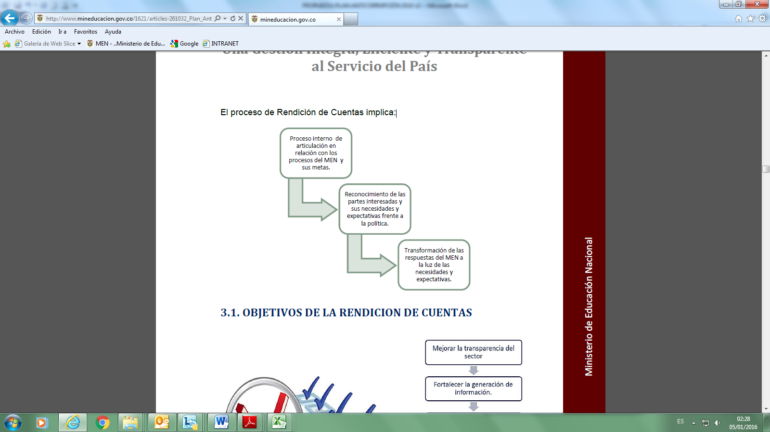
OBJETIVOS DE LA RENDICION DE CUENTAS

FASES DEL PROCESO
En este sentido, el Ministerio en la planeación de su estrategia de rendición de cuentas ha dispuesto diversos mecanismos para abordar cada una de las fases de manera permanente a lo largo de la vigencia realizando el ejercicio de la siguiente manera:
Durante la vigencia 2016 se realizaron diferentes acciones en el marco de la estrategia de rendición de cuentas, cuyos resultados se evidencian en el Anexo 5 “Evaluación del ejercicio de rendición de cuentas 2016”.

Una vez se realiza el proceso de Rendición de Cuentas, se ponen en la esfera pública los resultados obtenidos, de tal manera que se visibilice la transparencia y participación de las partes interesadas.

Posteriormente, se realiza una valoración del proceso en todas sus fases, en la cual queda el registro de las propuestas recolectadas, la cual se constituye como insumo para el mejoramiento de las prácticas de gestión incorporándolas a la institucionalidad.

MECANISMOS PARA MEJORAR LA ATENCIÓN AL CIUDADANO

Uno de los principios de la política de Buen Gobierno está orientado a generar confianza de las partes interesadas en las entidades y los servidores públicos, ambiente en el cual el ciudadano se constituye en el fundamento de la Administración Pública y es el Estado quien está al servicio de sus necesidades y requerimientos.


Bajo esta proposición las entidades deben orientar sus acciones hacia la mejora continua de sus procesos internos, la entrega de productos y servicios que cumplan con los requisitos y expectativas de los ciudadanos, la calidez, conocimiento y orientación de los servidores públicos y la optimización de los recursos, con el fin garantizar la excelencia en el servicio al ciudadano.

DESARROLLO INSTITUCIONAL PARA EL SERVICIO AL CIUDADANO

Para el Ministerio de Educación Nacional, las partes interesadas son sin duda el eje central de la acción, es por esto que desde el año 2001 inició el desarrollo de un Modelo de Atención al Ciudadano, pilar del Sistema Integrado de Gestión de Calidad, cuya finalidad es ofrecer un servicio de altos estándares de calidad. De esta manera, se ha trabajado en identificar permanentemente cuáles son las necesidades de los usuarios, para cumplir con sus requisitos y de esta manera aumentar cada vez más sus niveles de satisfacción que se ven reflejados en los mejoramientos al macroproceso de Atención al Ciudadano y en los ajustes al modelo de operación para la atención del ciudadano.

En este sentido y teniendo en cuenta los referentes normativos, el Ministerio de Educación Nacional reconoce y garantiza los derechos de los ciudadanos, es así como en el año 2015 se renovó el compromiso con los derechos de los ciudadanos a través de la carta del trato digno. Adicionalmente, se formularon los protocolos de atención.

AFIANZAR LA CULTURA DE SERVICIO AL CIUDADANO EN LOS SERVIDORES PÚBLICOS

Uno de los principios más importantes en la gestión del Sistema Integrado de Gestión (SIG) en el Ministerio de Educación Nacional es el enfoque hacia el cliente: la razón de ser de las entidades es prestar un servicio dirigido a satisfacer a sus clientes; por lo tanto, es fundamental capacitar a todos los servidores para que comprendan cuales son las necesidades actuales y futuras de los mismos, y así cumplir con sus requisitos y aumentar cada vez más sus niveles de satisfacción.

Para el Ministerio de Educación Nacional los usuarios son las entidades y personas que reciben los servicios. En este sentido, nos orientamos de manera directa a las Entidades Territoriales (Secretarías de Educación Departamentales, Distritos, Municipios Certificados y no certificados a través de Secretarias Departamentales) y las Instituciones de Educación Superior; todos estos clientes, son el enfoque principal de los procesos en el modelo de Gestión SIG.

Teniendo en cuenta las necesidades de estos clientes, el MEN, ha definido seis servicios esenciales:

- Definición de políticas y normatividad.
- Desarrollo de Proyectos.
- Asistencia Técnica.
- Distribución y seguimiento de recursos financieros.
- Atención de trámites de aseguramiento de calidad en Educación Superior.
- Suministro y Divulgación de información.

El Ministerio, con el objetivo de evaluar el nivel de satisfacción que tienen los usuarios y clientes externos realiza una medición de fortalezas, debilidades e impactos que permitan implementar estrategias y acciones encaminadas a mejorar la labor en la prestación del servicio, realizando un trabajo de campo aplicando una metodología cuantitativa, con el fin de obtener índices de satisfacción de los clientes actuales del MEN, identificar los atributos críticos del servicio como herramientas claves que permitan desarrollar planes de acción para mejorarlo, identificar fortalezas y debilidades, inquietudes y necesidades de los clientes respecto del servicio de atención, detectar oportunidades que permitan tanto la mejora del servicio como elevar los estándares de satisfacción de los clientes con la entidad e identificar la percepción y expectativas sobre el mejoramiento en procesos y calidad de servicio al cliente. En este sentido, se realizó dicha medición en la vigencia 2016 en los meses de noviembre y diciembre, la cual arrojó un incremento en nivel de satisfacción general y de los grupos de interés del Ministerio de Educación Nacional, de 6.09%, pasando del 81.70% reportado para el periodo 2015 al 87.79% reportado para el periodo del 2016; lo cual refleja una alta satisfacción frente a los 6 servicios certificados y que a su vez se consideran las necesidades y expectativas de los clientes al momento de ofertarlos.

MODELO DE ATENCIÓN AL CIUDADANO

Con el fin de fortalecer el acercamiento de la ciudadanía al Ministerio y hacer mucho más eficiente la atención de los mismos, durante el año 2016 a partir de los resultados del Rediseño se realizaron ajustes al Modelo de Atención al Ciudadano del Ministerio, los cuales se implementaron de la siguiente manera:

- Los clientes del Ministerio (Secretarías de Educación, Instituciones de Educación Superior, Público en General y Servidores del MEN), presentan sus solicitudes o requerimientos de manera presencial en la Unidad de Atención al Ciudadano, de forma telefónica por medio del Call Center, de forma virtual por medio del correo electrónico, página WEB o por medio de una comunicación escrita radicada presencialmente o por un servicio de correo.

- Las solicitudes son registradas por la Unidad de Atención al Ciudadano utilizando en la nueva herramienta para el Sistema de Gestión Documental (SGD), se clasifican de acuerdo con la temática, algunas pueden ser atendidas por la Unidad y las que son de carácter técnico son remitidas a las dependencias correspondientes.

- La dependencia asignada realiza la gestión y como resultado genera la respuesta, la cual es enviada al solicitante a través del correo electrónico institucional, de forma física a través de la correspondencia o en forma presencial directamente en la Unidad de Atención al Ciudadano, cuando sea necesario.

Los procesos de atención al ciudadano requieren un trabajo coordinado entre las distintas dependencias del Ministerio y la Unidad de Atención al Ciudadano, en donde cada una de las partes cumple con actividades específicas según el proceso de que se trate.

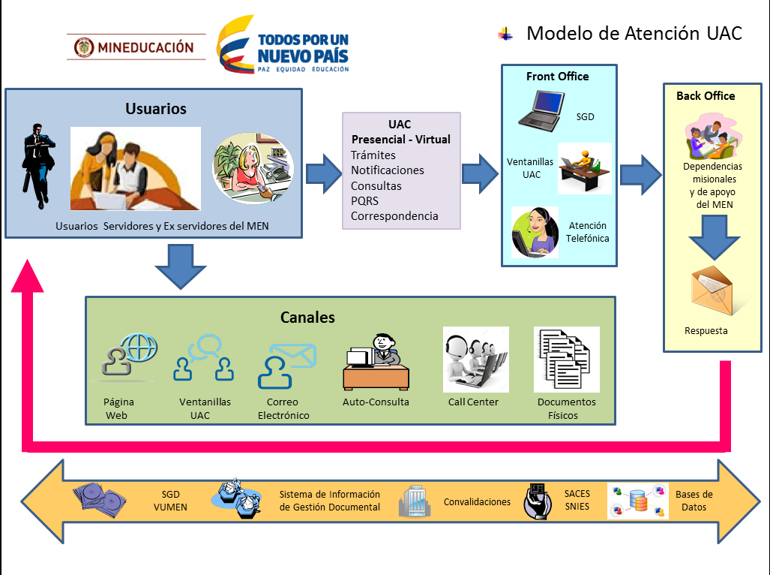
Para garantizar la adecuada interacción entre los clientes, la Unidad de Atención al Ciudadano y las dependencias, se hizo uso de los siguientes conceptos:

  - Front Office o línea del frente: son las personas que tienen contacto directo con los ciudadanos (cliente o usuario). El cual está divido en dos frentes, uno conformado por una serie de profesionales los cuales tienen experiencia en Atención al Usuario quienes están encargados de la atención en la Unidad de Atención al Ciudadano y el Call Center proceso que fue entregado en outsourcing a una empresa especializada quienes suministran personal, siendo Coordinado por servidores de planta del Ministerio de Educación.

  - Middle Office: son las personas de la Unidad, que, a diferencia de los anteriores, no tienen contacto directo con los ciudadanos (clientes o usuarios). Aquí se encuentra lo correspondiente a la Página Web y al correo electrónico institucional.

  - Back office: son todas las dependencias que participan en el proceso atendiendo consultas, quejas y reclamos de carácter especializado que permiten la gestión de los trámites recibidos en la UAC.

Estos procesos son de tipo transversal en su ejecución, es decir que pueden participar todas las dependencias del MEN integrando de esta forma un Sistema de Atención al Ciudadano, esto significa que todos los servidores de las dependencias que tengan contacto con ciudadanos, ya sea que atiendan consultas, quejas, reclamos, sugerencias, gestionen trámites o suministren información ya sea de manera personal, telefónica, página WEB, e-mail o escrita, forman parte del proceso, por lo anterior todos los servidores del Ministerio “Son atención al ciudadano”.

Con el propósito de fortalecer y agilizar el tiempo de respuesta personalizada en ventanillas de atención, se procedió a generar un esquema de distribución de trámites el cual consiste en que el personal que presta el servicio en la UAC debe tener el conocimiento general de los trámites y servicios del MEN, con el fin de realizar la atención pertinente y generar una respuesta oportuna a las personas que acceden a la UAC por los diferentes canales de atención, tanto presenciales como virtuales, disminuyendo los tiempos de atención al usuario

FORTALECIMIENTO DE LOS CANALES DE ATENCIÓN

En el año 2016 el Ministerio de Educación Nacional fortaleció sus canales de atención a través de la ampliación y procesos de capacitación del Call Center de Atención al ciudadano, de esta manera se ampliaron los canales de atención telefónicos, obteniendo una retroalimentación muy positiva por parte de nuestros ciudadanos. Igualmente se implementó la llamada virtual, teniendo una gran acogida este nuevo servicio.

En el PBX se incrementó la cantidad de atenciones debido a la incorporación de una persona adicional para minimizar el tiempo de espera en la línea, se adicionaron dos ventanillas para la atención personalizada al ciudadano; disminuyendo el tiempo promedio de espera en la sala para la recepción de información, se efectuaron calibraciones del servicio ofrecido por la Unidad de Atención al ciudadano para evaluar la efectividad del Call center y el chat mediante el análisis las llamadas grabadas, la ejecución de llamadas incógnitas y la retroalimentación a la gestión desempeñada. Adicionalmente se implementaron planes de emergencia en el Call center cuando se identificó la necesidad a partir del estudio de colas.

Para la vigencia 2017 se planea un desarrollo bajo el diseño web “Responsive” para facilitar la interacción del Ministerio con el ciudadano a través del teléfono móvil inteligente y continuar con el fortalecimiento del canal de atención telefónico, a través de una mesa de escalamiento con las dependencias, con el fin atender consultas más especializadas y de esta forma ampliar el servicio a temas más técnicos.

Atención Presencial | A través del Grupo de Atención al Ciudadano, se ofrece orientación e información de manera personalizada e inmediata, además de la gestión de los principales trámites y servicios del Ministerio, en el horario de lunes a viernes de 8:00 a.m. a 5:00 p.m. en la Calle 43 No.57-14 CAN, Bogotá D.C.  Además de contar con Ventanillas para la recepción de correspondencia, a través de la cual, el ciudadano puede radicar sus trámites, consultas, quejas, sugerencias por escrito y verbales, las cuales son remitidas a la dependencia competente para que allí sean resueltas.
Atención Telefónica | Línea gratuita fuera de Bogotá: 01 - 8000 - 910122 de lunes a viernes de 8:00 a.m. a 6:00 p.m. Contestador automático de lunes a lunes de 8:00 a.m. a 6:00 p.m.  Línea gratuita Bogotá: +57 (1) 3078979 de lunes a viernes de 8:00 a.m. a 6:00 p.m. Contestador automático de lunes a lunes de 6:00 p.m. a 8:00 a.m.  Los anteriores frentes son atendidos por medio del Call Center  PBX: +57 (1) 2222800: De lunes a viernes de 8:00 a.m. a 6:00 p.m.  Fax: +57 (1) 2224953 de domingo a domingo las 24 horas.
Ventanilla Única de Trámites-VUMEN | https://vumen.mineducacion.gov.co/VUMEN/  La ventanilla es una herramienta que le permite realizar los trámites y servicios dispuestos en línea por el Ministerio de Educación Nacional. Se accede a la ventanilla desde el sitio WEB www.mineducacion.gov.co , opción “Atención al ciudadano”, opción “Ventanilla Única de Trámites”.
Portal Web  Sistema de Atención al Ciudadano | Sitio Web www.mineducacion.gov.co opción “Atención al ciudadano”, opción “Consultas, quejas y reclamos en línea” y nuevamente la opción “Consultas, quejas y reclamos en línea”: Por este canal, el ciudadano puede formular consultas, quejas y hacer seguimiento al estado de sus trámites. Se encuentra disponible las 24 horas del día.
Correo electrónico | atencionalciudadano@mineducacion.gov.co  Por este canal el ciudadano puede formular consultas, quejas y hacer seguimiento al estado de sus trámites. Se encuentra disponible las 24 horas del día, sin embargo los requerimientos registrados por este medio serán gestionados dentro del horario: 8:00 a.m. a 5:00 p.m. de lunes a viernes
Redes Sociales | Twitter: @mineducacion  Facebook: http://www.facebook.com/MineduColombia
Chat Institucional | Ingresando a la página www.mineducacion.gov.co, opción “Participación Ciudadana”, opción “Chat” y opción “Ingrese al Chat de Atención al Ciudadano”, el ciudadano podrá realizar sus consultas. Este servicio está habilitado de lunes a viernes en el horario de 8:00 a.m. a 6:00 p.m. el cual es atendido por el personal del Call Center
Llamada virtual | Sitio Web www.mineducacion.gov.co opción “Atención al ciudadano”, opción “Llamada virtual” e ingresando los Nombres y Apellidos, un Número telefónico, haciendo clic sobre la opción Aceptando los términos y condiciones, uno de los agentes del Call Center le devolverá la llamada en un lapso no superior a los 10 minutos siguientes al registro de la “Solicitud de Llamada”, el ciudadano podrá realizar sus consultas. Este servicio está habilitado de lunes a viernes en el horario de 8:00 a.m. a 6:00 p.m. el cual es atendido por el personal del Call Center

TRANSPARENCIA Y ACCESO A LA INFORMACIÓN

Este componente tiene como referente los lineamientos del primer objetivo del CONPES 167 de 2013 “Estrategia para el mejoramiento del acceso y la calidad de la información pública”, que tiene dentro de sus acciones la implementación de la Ley de Transparencia y Acceso a Información Pública Nacional 1712 de 2014.

En el marco de la Ley, se entiende por información pública todo conjunto organizado de datos contenidos en cualquier documento, que las entidades generen, obtengan, adquieran, transformen, o controlen. Dicha información debe cumplir con criterios de calidad, veracidad, accesibilidad y oportunidad”. El Ministerio, en este sentido asumió el compromiso de divulgar proactivamente la información pública, responder de manera adecuada, veraz, oportuna y accesible a las solicitudes realizadas por los ciudadanos en función de los servicios que presta la entidad.

La “estrategia para el mejoramiento del acceso y la calidad de la información pública”, está orientada a aumentar la transparencia, disminuir las ventanas de oportunidad para la corrupción y facilitar su detección (CONPES 167 DE 2013).

De esta manera, el Ministerio de Educación Nacional, en el marco de la estrategia de transparencia y acceso a la información pública enfoca sus esfuerzos para garantizar que el ciudadano y las partes interesadas del sector conozcan la gestión del Ministerio en sus diferentes frentes de trabajo tanto misionales, como administrativos, con el fin de fortalecer el control social sobre el desempeño institucional. De acuerdo con lo anterior, entre las prioridades se encuentran proporcionar información clara, completa, oportuna, confiable y sencilla de la gestión de la entidad, de manera que se logre generar confianza en la misma, retroalimentar los procesos y prevenir la ocurrencia de hechos de corrupción.

El Ministerio de Educación Nacional ha venido avanzando en el cumplimiento a la Ley 1712 de 2014 y la publicación de la información institucional obligatoria en desarrollo de los requisitos establecidos en el Decreto 103 de 2015 y resolución 3654 de diciembre de 2015, desarrollando acciones en cinco frentes de trabajo a saber:
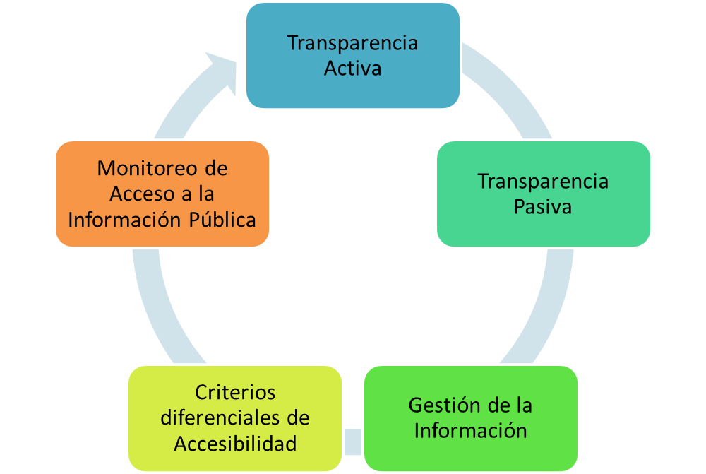

TRANSPARENCIA ACTIVA
El Ministerio avanzó publicando información a través de la página Web de acuerdo a lo establecido por la Ley y en el marco de los referentes establecidos por la estrategia de Gobierno en Línea, lo cual implicó la actualización de la misma, en la cual se incorporaron elementos como:
- Publicación de información mínima obligatoria sobre la estructura.
- Publicación de información mínima obligatoria de procedimientos, servicios y funcionamiento
- Divulgación de datos abiertos
- Publicación de información sobre contratación pública
- Publicación y divulgación de información establecida en la estrategia de gobierno en línea

Las acciones realizadas, se desarrollaron a partir de la matriz de autodiagnóstico, herramienta que mide la aplicación de la ley 1712 de 2014, a disposición de los sujetos obligados, desarrollada por la Procuraduría General de la Nación.

TRANSPARENCIA PASIVA
En este componente, el Ministerio atiende de manera pertinente y oportuna las solicitudes de acceso a la información en los términos establecidos en la Ley realizadas por los ciudadanos y analiza las quejas presentadas en función de los servicios que presta.
Tipo de requerimiento | Año 2015 | % de oportunidad 2015 | Año 2016 | % de oportunidad 2016
Derechos de petición | 5988 | 91% | 30944 | 78%
Derechos de petición de consulta | 2803 | 95% | 2572 | 97%
Derechos de petición de información | 196 | 86% | 1520 | 86%
Quejas | 2034 | 94% | 4818 | 89%
Reclamos | 25 | 91% | 1248 | 46%
Requerimientos | 167791 | 92% | 172021 | 95%
TOTAL | 178837 | - | 213123 | -

Proceso | Cantidad de solicitudes recibidas  2015 | Cantidad de atenciones  2015 | Tiempo promedio de atención  2015 | Cantidad de solicitudes recibidas  2016 | Cantidad de atenciones  2016 | Tiempo promedio de atención  2016
Llamadas | 50489 | 38627 | 420 segundos | 167535 | 132714 | 288 segundos
Consultas chat | 11941 | 9249 | 240 segundos | 62156 | 38723 | 782 segundos
Llamadas virtuales | 1251 | 1251 | 960 segundos | 4010 | 4010 | 159 segundos
Buzón de correo | 14421 | 14421 | N.A | 28641 | 28641 | 125 segundos
TOTAL | 78102 | 63548 | - | 262342 | 204088 | -

Proceso | Año 2015 | Año 2016
Calificación encuesta de satisfacción | 83% | 83%
Abandonos | 23% | 20%
INSTRUMENTOS DE GESTIÓN DE LA INFORMACIÓN
El Ministerio ha desarrollado acciones orientadas a lograr la apropiación y entendimiento por parte de los servidores en relación con los instrumentos de gestión de la información y priorizará para esta vigencia la elaboración del Registro o inventario de activos de Información, el esquema de publicación de información, y el Índice de Información Clasificada y Reservada.

Para el desarrollo de los mismos, se tuvo en cuenta los lineamientos desarrollados en el Decreto reglamentario 1081 de 2015, los cuales se articularon con el Programa de Gestión Documental, los cuales fueron en la página Web en el enlace “Transparencia y acceso a información pública”. En dicha actualización se incorporaron los lineamientos de Gobierno en línea y lo relacionado al Modelo de Seguridad y Privacidad de la Información

Para la vigencia 2017 se planea la revisión de los instrumentos a fin de identificar posibles ajustes en los mismos.

CRITERIO DIFERENCIAL DE ACCESIBILIDAD
En el marco del artículo 8 de la Ley 1712 de 2014 el Ministerio ha avanzado en el desarrollo de acciones orientadas a que la información sea accesible a los distintos grupos de interés según sus necesidades desarrollando acciones orientadas a hacer más comprensible la información que se divulga, incorporando estrategias de acceso a la información para poblaciones con discapacidad, realizando contactos interinstitucionales que permitan dar respuesta a solicitudes de información en diferentes lenguas, entre otras. Un ejemplo de lo anterior, son las distintas publicaciones en lenguaje práctico y de fácil comprensión, al igual que el uso de formatos editables para uso de la ciudadanía.

MONITOREO DEL ACCESO A LA INFORMACIÓN PÚBLICA
En este componente el Ministerio de Educación Nacional, a través de la Unidad de Atención al Ciudadano cuenta con información del número de solicitudes recibidas, clasificadas por ejes temáticos, el número de solicitudes que fueron trasladadas a otras instituciones por exceder la competencia del Ministerio, el tiempo de respuesta a cada solicitud, lo cual le permite incorporar estrategias permanentes para optimizar la prestación del servicio y mejorar los niveles de satisfacción de los usuarios. Como resumen de lo anterior, el Ministerio publica el informe de solicitudes de acceso a la información de forma trimestral, el reporte de derechos de petición de forma mensual, el informe de quejas trimestralmente y la evaluación de satisfacción anualmente.

INICIATIVAS ADICIONALES

El Ministerio de Educación durante la vigencia 2017, inició un proceso de fortalecimiento de la gestión y cultura institucional, con el Programa de Liderazgo Inspirador, en el cual incluye como uno de sus componentes el diseño de un modelo de liderazgo orientado a fortalecer los principios y valores éticos de los servidores públicos, mediante estrategias dirigidas a los directivos, coordinadores y colaboradores así: coaching para directivos, encuentros de coordinadores, formulación e implementación de planes de ambiente laboral, fortalecimiento de habilidades comunicativas y consolidación de equipos inspiradores.

Adicionalmente, el Ministerio en sus procesos de inducción (de forma permanente) y de reinducción (cada dos años) fortalece los principios, valores y directrices éticas y la aplicación de las políticas de buen gobierno.

ANEXOS

Anexo 01 - Mapa de riesgos de corrupción
Anexo 02 - Matriz Plan Anticorrupción y Atención al Ciudadano por componente
Anexo 03 - Estrategia de rendición de cuentas 2017
Anexo 04 - Informe de evaluación de la audiencia pública de rendición de cuentas 2017
Anexo 05 - Informe de Evaluación del ejercicio de Rendición de Cuentas 2016
Anexo 06 - Estrategia de Participación Ciudadana 2017

Ley 1712 de 2014. Artículo 9.
Ley 1712 de 2014. Artículo 11.
Ley 1712 de 2014. Artículo 11.
Ley 1712 de 2014. Artículo 10.

